A-M04液晶拼接器

一、产品简介：
A-M04是一款专门针对液晶电视、超窄边液晶屏、投影机的高清4画面液晶电视机拼接器，支持4路HDMI信号输出，接四台液晶电视机或其它显示设备，可以根据用户需求定制1x2 1x3 1x4 2x1 2*2、3x1、4x1模式。产品采用高清处理芯片，支持1080P信号的输入和输出。同时支持1路USB、1路HDMI输入，输入信号均可以切换到大屏幕进行拼接显示，并且音频与相应视频同步输出。
用户在操作拼接处理器的时候更简单、直观，产品设计了红外遥控和机箱按键控制。用户通按键或遥控对拼接器进行一键式快捷控制和全功能控制，操作更为人性化、更简单。

二、功能介绍：
1、四画面拼接功能
A-M04液晶电视4画面拼接器支持4路HDMI信号输出，驳接四块液晶电视机或者其它显示设备如投影、DLP、等离子等显示单元，四个显示单元拼接组成一个超大画面。A-M04可以根据用户的求需定制1x2 1x3 1x4 2x1 2*2、3x1、4x1拼接模式。

2、输入信号
可支持1路HDMI、1路USB总计2路信号输入，输入视频信号均可实现与音频同步输出切换并实现拼接显示。

3、镜像功能
A-M04具有针对每单个显示单元180度镜像翻转功能。用户在使用普通液晶电视拼接时，对上一排液晶电视翻转180度，从而大幅度降低液晶拼接缝隙，减少图像因边缝过大引起的失真，如下图所示：
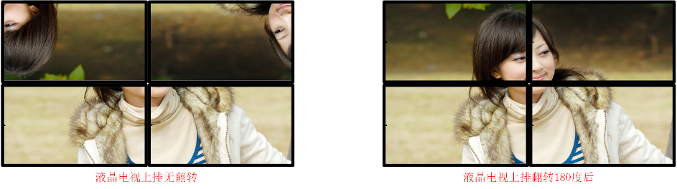

4、边缘屏蔽功能
所有拼接显示单元都有一定物理边框缝隙，在无边缘屏蔽功能处理情况下，图像会出现视觉上拉扯开的现像，感觉很不自然；经过边缘屏蔽处理的图像无变形、拉伸，视觉更自然逼真。如下图边缘屏蔽处理前后对比图片；
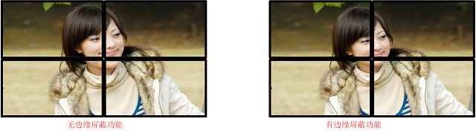

5、U盘播放功能
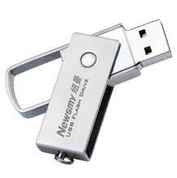
产品可实现USB播放和拼接功能。用户在实现液晶拼接的基础功能后再实现单纯视频或图片格式拼接播放，只需要往我们产品USB接口上面插入一张U盘就可以实现，不需要专门配置一台电脑或其它播放设备，简单实用。
USB可以支持常用的一些视频、图片、MP3、TXT文档；
可以支持视频的选定或全选播放；
可以支持所有视频轮循播放、暂停、快进、节目清单等功能；

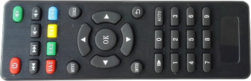
6、遥控功能
遥控器为TK-M04专用定制，拼接器各项功能与遥控按键完全对应，非市场公模遥控。红包遥控上可以完成拼接处理器的设置、切换、调节的所有功能，并采用超灵敏设计，遥控距离可达7至10米。

三、系统拓朴图
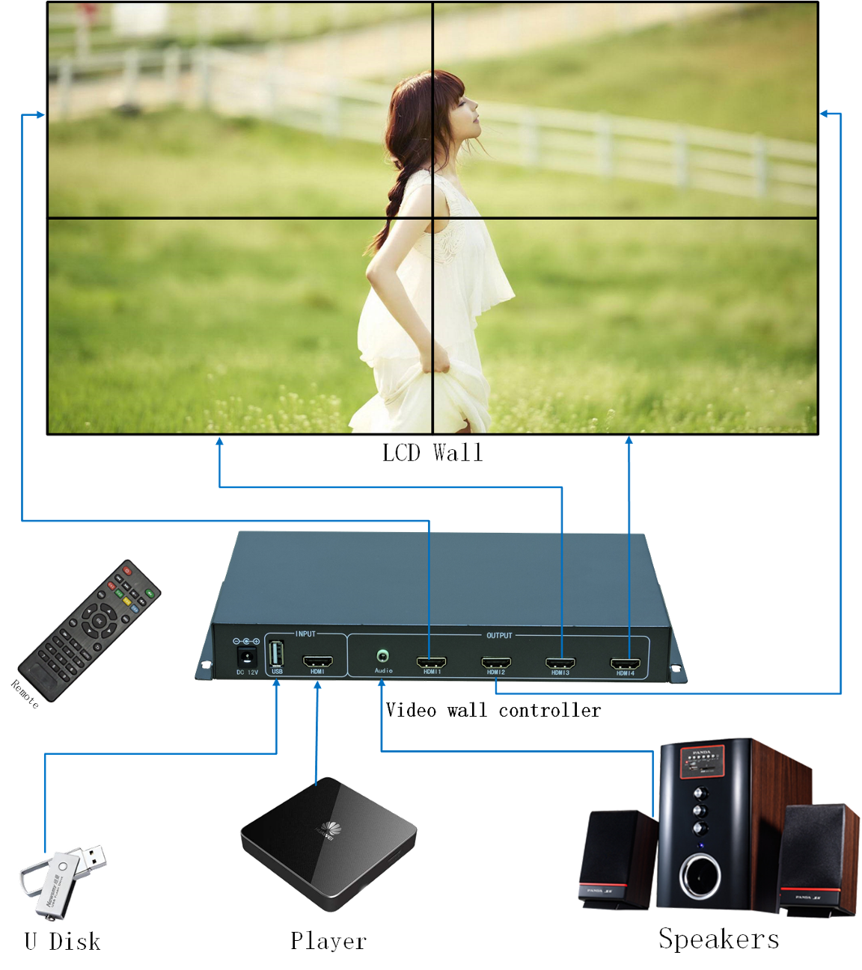

四、机箱尺寸
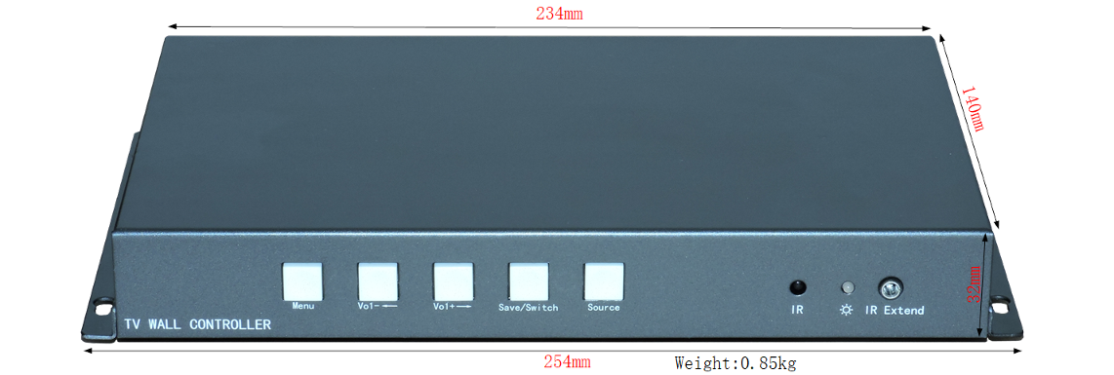

五、技术参数
名称 | 规格
输入信号
HDMI信号 | HDMI1.3 DVI1.0，HDMI内嵌音频；
USB(U盘） | 标准USB，2.0接口，可接U盘，内嵌音频；  支持视频、图片、MP3、TXT格式播放；  视频支持编码格式：  USB解码视频格式：Mpeg1,2,4（1920*1080@30P及以下）；  Divx，Xvid（1920*1080@30P及以下）；  RM,RMVB（1920*1080@25P及以下）；  H.264（1920*1080@30P及以下）；  VC-1（1920*1080@30P及以下）；  MJPEG（640*480@30P）。
输出信号
HDMI输出接口 | 4路HDMI输出， 1920x1080P/60HZ、1280x720/60HZ、1024x768@60HZ
音频输出 | 3.5音频接口，支持左右声道立体声，音视频信号同步切换；
其它
控制方式 | 遥控器、机箱按键
供电 | DC-12V
拼接规模 | 简易型四拼接
功耗 | 20W
机箱规格
尺寸 | 234mm(长)x140mm(深)x32mm（高），
重量 | 0．85Kg

